Вчера исполняющий обязанности главы управы района Теплый Стан, Комиссаров Николай Сергеевич, совместно с главой муниципального округа, Кузьменко Еленой Николаевной, и муниципальными депутатами провели итоговое собрание по завершению 2024 года.
19.12.2024
Вчера исполняющий обязанности главы управы района Теплый Стан, Комиссаров Николай Сергеевич, совместно с главой муниципального округа, Кузьменко Еленой Николаевной, и муниципальными депутатами провели итоговое собрание по завершению 2024 года.
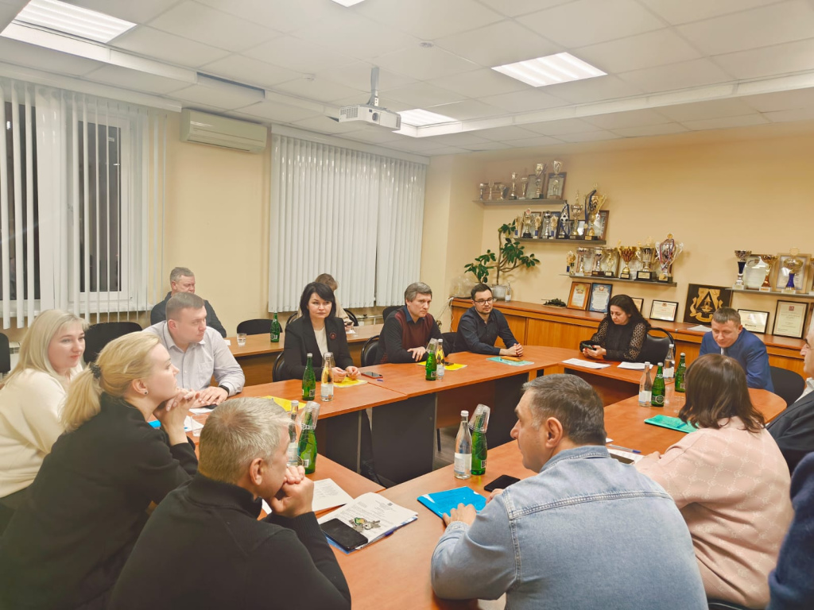
На встрече были подведены итоги работы за год, обсуждены ключевые достижения и обозначены приоритетные задачи на будущее. Участники собрания отметили успешное выполнение ряда важных проектов, направленных на улучшение жизни жителей района, а также подчеркнули важность активного взаимодействия с гражданами.
Спасибо всем участникам за вклад в развитие района и за слаженную работу!

Адрес страницы: http://teplystan.mos.ru/social-services/detail/12729374.html
Управа района Теплый Стан города Москвы

